PRUEBA DE DISPOSITIVO

Montaje del ambiente de pruebas

Se realizo la conexión de componentes básicos según el manual (botón de pánico, receptor) y la alimentación de energía externa (Adaptador 12V), también se insertó la simCard activada en el operador claro para la conectividad del dispositivo.

Recomendaciones para la conexión al PC:
- Instalación de Driver Silicon Labs CP210x USBtoUART. https://www.silabs.com/products/mcu/Pages/USBtoUARTBridgeVCPDrivers.aspx
- Para la conexión USB del dispositivo tener el DIP switch en las 4 posiciones ON.
- Switch interno en Off permite conectividad (falta saber si en On habilita algo adicional).
- MT-20N Configurator reconoce el dispositivo en el puerto COMX y se puede realizar la configuración.
- Opcional la configuración por SMS

MT-20N Configurator
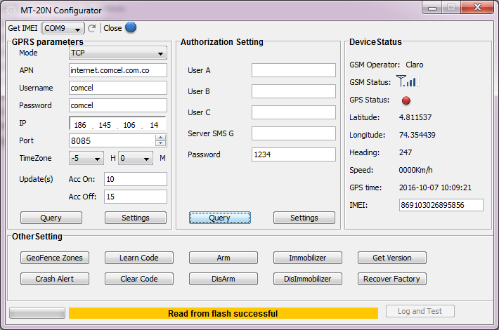
La configuración permite establecer las variables de conectividad a la red APN, usuario y password; además se establece la ip y puerto donde será recibida la conexión y la zona horaria (GMT-5).

IMEI: 869103026895856
Linea: 323 215 8199
Aplicación para conexión con dispositivo

Se realizo la conexión utilizando un Socket en el servidor, en este caso configurando el dispositivo con una ip publica y puerto predeterminados.

Los parámetros de entrada siguen el formato de prefijo “PA$” y sufijo “$AP”, a partir de la lectura de estos se puede clasificar la señal de entrada y tomar la acción correspondiente.

- Respuesta Automatica:

Se estableció la comunicación con el dispositivo, respondiendo automáticamente los mensajes de Login y Hands-Check. Ya que son mensajes predefinidos para corroborar el estado de la conexión desde el dispositivo en lapsos de 10 minutos.

-Login
PA$IMEI$20$AP
-Hands-Check
PA$IMEI$22$AP

-Respuesta
En los dos casos se debe responder con el mismo parámetro recibido.

Login Hands-Check
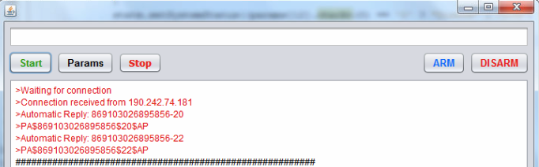
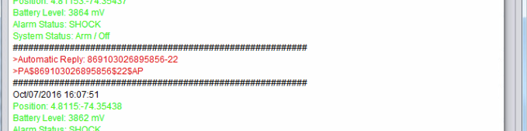

-Cierre
PA$IMEI$21$AP

-Respuesta
Al recibir el parámetro de cierre no se envía una respuesta, se debe reiniciar la conexión ya que se intentará hacer Login nuevamente.

- Recibir actualizaciones:

Según la configuración que se tenga, se recibirán actualizaciones de estado por intervalos de tiempo; se pueden establecer estos intervalos en segundos, para estado encendido o apagado del motor en el software de configuración.
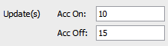
-Recibido:
PA$869103026895856$D#161006#155107#0#+4.84245#-74.39316#0.00# 281.0#0.0#3864#000#9#10#sz-w1001#B2800$AP

-Estado: (Algunas variables no se incluyeron en el resumen de estado)
Oct/06/2016 15:51:07

Position: 4.84245 : -74.39316

Battery Level: 3864 mV

Alarm Status: Ignition OFF

System Status: Arm / Off

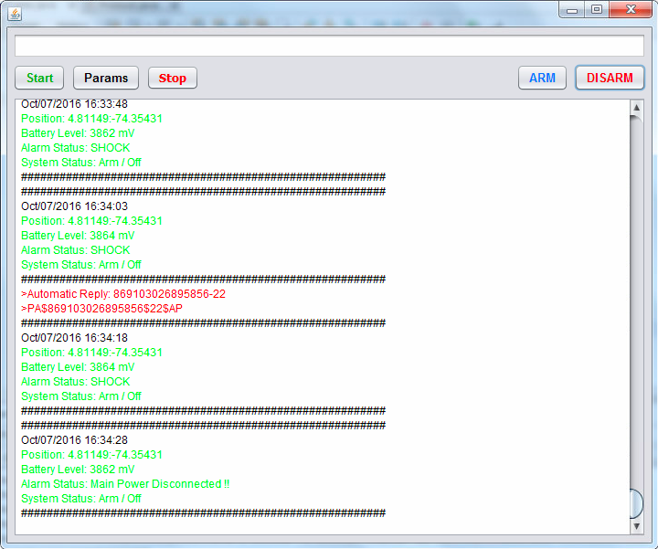
- Envío de parámetros:

Utilizando el canal de salida de la conexión se envían parámetros de manera asíncrona para ejecutar acciones en el dispositivo y éste a su vez envía la respuesta que corresponde.

Consulta de configuración
PA$8$10$2$AP
Respuesta: PA$869103026895856$8$10$internet.comcel.com.co#comcel#comcel# 186.145.106.14#8085$AP

Así mismo se realizó la prueba de armado y desarmado remoto de la alarma con resultado satisfactorio.

Armado
PA$17$24$AP
Respuesta
PA$869103026895856$24$AP

Desarmado
PA$17$25$AP
Respuesta
PA$869103026895856$25$AP

Armado: Desarmado:
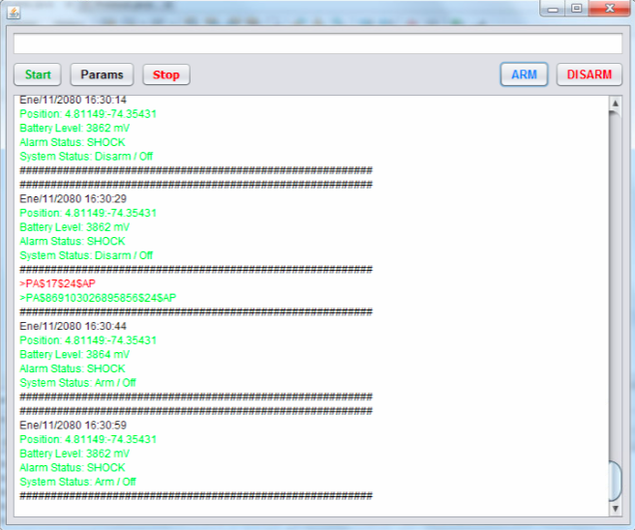
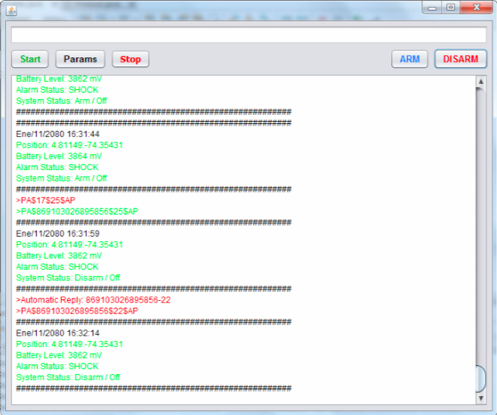

- Recomendaciones para adaptador:

Se recomienda que el adaptador sea desarrollado como una librería donde se establezca una interfaz con los métodos de envío y recepción de mensajes (armado, desarmado, apagado, etc). Dicha librería debe operar como un servidor que se encuentre recibiendo mensajes en un puerto específico y asíncronamente genere hilos de atención a las peticiones de los dispositivos. Del mismo modo es necesario que cuente con un almacenamiento de los hilos de ejecución para que desde la aplicación principal se puedan enviar mensajes específicos a un dispositivo en particular.

Cada dispositivo debe tendrá los datos necesarios para ser identificado desde aplicación y desde la librería, con los datos necesarios que permitan identificarlo.

Se recomienda que se monitoree constantemente la ejecución de la librería, ya que esta va a ser crítica para la comunicación.

